КЫРГЫЗ РЕСПУБЛИКАСЫНЫН ЖОГОРКУ СОТУНУН
ПЛЕНУМУНУН ТОКТОМУ

2023-жылдын 3-февралы Бишкек шаары

№ 2

Кыргыз Республикасынын Жогорку сотунун
сыйлыктары жөнүндө жобону бекитүү жөнүндө

Кыргыз Республикасынын Жогорку сотунун ведомстволук сыйлыктары менен сыйлоо тартибин жакшыртуу максатында, "Кыргыз Республикасынын Жогорку соту жана жергиликтүү соттор жөнүндө" Кыргыз Республикасынын конституциялык Мыйзамынын 18-беренесинин 7-пунктун жетекчиликке алып, Кыргыз Республикасынын Жогорку сотунун Пленуму токтом кылат:

1. Кыргыз Республикасынын Жогорку сотунун сыйлыктары жөнүндө жобо ушул токтомдун тиркемесине ылайык бекитилсин.
2. Ушул токтом кабыл алынган күндөн тартып Кыргыз Республикасынын Жогорку сотунун Пленумунун төмөндөгү токтомдору күчүн жоготту деп табылсын:
- Кыргыз Республикасынын Жогорку сотунун Пленумунун 2017-жылдын 21-августундагы № 8 "Кыргыз Республикасынын Жогорку сотунун сыйлыктары жөнүндө Жобону бекитүү тууралуу" токтому;
- Кыргыз Республикасынын Жогорку сотунун Пленумунун 2021-жылдын 24-июнундагы № 10 "Кыргыз Республикасынын Жогорку сотунун Пленумунун 2017-жылдын 21-августундагы № 8 "Кыргыз Республикасынын Жогорку сотунун сыйлыктары жөнүндө Жобону бекитүү" жөнүндөгү токтомуна өзгөртүүлөрдү киргизүү тууралуу" токтому;
- Кыргыз Республикасынын Жогорку сотунун Пленумунун 2022-жылдын 22-февралындагы № 4 "Кыргыз Республикасынын Жогорку сотунун Пленумунун 2017-жылдын 21-августундагы № 8 "Кыргыз Республикасынын Жогорку сотунун сыйлыктары жөнүндө Жобону бекитүү" жөнүндөгү токтомуна өзгөртүүлөрдү киргизүү тууралуу" токтому;
- Кыргыз Республикасынын Жогорку сотунун Пленумунун 2022-жылдын 14-декабрындагы № 29 "Кыргыз Республикасынын Жогорку сотунун Пленумунун 2017-жылдын 21-августундагы № 8 токтому менен бекитилген Кыргыз Республикасынын Жогорку сотунун сыйлыктары жөнүндө Жобого өзгөртүүлөрдү киргизүү жөнүндө" токтому.

Кыргыз Республикасынын
Жогорку сотунун
төрагасы З. Базарбеков

Пленумдун катчысы,
Кыргыз Республикасынын
Жогорку сотунун судьясы Т. Чаргынова

Кыргыз Республикасынын
Жогорку сотунун Пленумунун
2023-жылдын 3-фералындагы
№ 2 токтому менен бекитилген

Кыргыз Республикасынын Жогорку сотунун
сыйлыктары жөнүндө
ЖОБО

I. Жалпы жоболор
II. Кыргыз Республикасынын Жогорку сотунун сыйлыктары
III. Сыйлыкка көрсөтүүнүн тартиби
IV. Сыйлоо эрежеси
V. Кыргыз Республикасынын Жогорку сотунун сыйлыктары боюнча комиссия
VI. Корутунду жоболор

I. Жалпы жоболор

1. Кыргыз Республикасынын Жогорку сотунун сыйлыктары жөнүндө бул жобо (мындан ары – Жобо) Кыргыз Республикасынын Жогорку сотунун ведомстволук сыйлыктарынын түрүн аныктайт, сыйлыктарга көрсөтүү тартибин жана сыйлоонун эрежелерин жөнгө салат.
2. Кыргыз Республикасынын Жогорку сотунун сыйлыктары Кыргыз Республикасынын Жогорку сотунун (мындан ары – Жогорку сот), Кыргыз Республикасынын жергиликтүү сотторунун (мындан ары – жергиликтүү соттор) судьяларын жана аппарат кызматкерлерин, Кыргыз Республикасынын Жогорку сотуна караштуу Сот департаментинин (мындан ары – Сот департаменти) жана Кыргыз Республикасынын Жогорку сотуна караштуу Сот адилеттигинин жогорку мектебинин (мындан ары – Сот адилеттигинин жогорку мектеби) кызматкерлерин кызматтык милдеттерин үлгүлүү аткаргандыгы жана Кыргыз Республикасынын сот тутумунун өнүгүүсүнө кошкон салымы үчүн сыйлоонун жана эмгегин баалоонун формасы болуп эсептелет.
3. Ушул Жободо көрсөтүлгөн учурларда Жогорку соттун сыйлыктары менен соттордун ишмердүүлүгүн камсыздоодогу алгылыктуу көмөгү, сот тутуму менен активдүү кызматташтыгы жана Кыргыз Республикасында сот реформасын жүзөгө ашырууда олуттуу салымы үчүн сот тутумунун кызматкери болбогон башка адамдар дагы сыйланышы мүмкүн.

II. Кыргыз Республикасынын Жогорку сотунун сыйлыктары

4. Жогорку соттун сыйлыктары болуп төмөнкүлөр эсептелет:
- Кыргыз Республикасынын Жогорку сотунун төрагасынын Алкышы;
- Кыргыз Республикасынын Жогорку сотунун Ардак грамотасы;
- Кыргыз Республикасынын Жогорку сотунун «Кызматташтык үчүн» медалы;
- Кыргыз Республикасынын Жогорку сотунун «Кыргыз Республикасынын сот тутумунун мыктысы» ардак наамы;
- Кыргыз Республикасынын Жогорку сотунун «Сот тутумун өнүктүрүүдөгү салымы үчүн» медалы
5. Кыргыз Республикасынын Жогорку сотунун төрагасынын Алкышы (мындан ары – Алкыш) сот тутумунда бир жылдан кем эмес эмгек стажы бар судьяларга жана соттордун аппараттарынын, Сот департаментинин жана Сот адилеттигинин жогорку мектебинин кызматкерлерине:
- кынтыксыз мамлекеттик кызматы;
- кызматтык милдеттерин үлгүлүү аткаргандыгы;
- сот тутумунун өнүгүүсүнө кошкон салымы;
- сот тутумунун иш-чараларына активдүү катышкандыгы үчүн жарыяланат.
6. Алкыш Кыргыз Республикасынын сот тутумунун кызматкери болбогон башка адамдарга дагы:
- активдүү жана жигердүү кызматташтыгы;
- сот тутумунун өнүгүүсүнө кошкон салымы үчүн жарыяланышы мүмкүн.
7. Кыргыз Республикасынын Жогорку сотунун Ардак грамотасы (мындан ары – Ардак грамота) менен сот тутумунда төрт жылдан кем эмес эмгек стажы бар судьялар жана соттордун аппараттарынын, Сот департаментинин жана Сот адилеттигинин жогорку мектебинин кызматкерлери:
- кынтыксыз мамлекеттик кызматы;
- кызматтык милдеттерин үлгүлүү аткаргандыгы;
- сот тутумунун өнүгүүсүнө кошкон салымы;
- сот тутумунун иш-чараларына активдүү катышкандыгы үчүн сыйланышат.
8. Ардак грамота менен Кыргыз Республикасынын сот тутумунун кызматкери болбогон башка адамдар дагы:
- соттордун ишмердүүлүгүн камсыздоодо алгылыктуу көмөгү;
- сот тутумун өнүктүрүүдө активдүү кызматташтыгы үчүн сыйланышы мүмкүн.
9. Кыргыз Республикасынын Жогорку сотунун «Кызматташтык үчүн» медалы (мындан ары – медаль) менен сот тутумунун кызматкери болбогон адамдар:
- соттордун ишмердүүлүгүн камсыздоодо алгылыктуу көмөгү;
- сот тутумун өнүктүрүүдө активдүү кызматташтыгы;
- Кыргыз Республикасында сот реформасын жүзөгө ашырууда олуттуу салымы үчүн сыйланышат.
Медаль төштүн сол тарабына Кыргыз Республикасынын мамлекеттик сыйлыктарынын белгилеринен кийин тагылат.
10. Кыргыз Республикасынын Жогорку сотунун «Кыргыз Республикасынын сот тутумунун мыктысы» ардак наамы (мындан ары – ардак наам) сот тутумунда он жылдан кем эмес эмгек стажы бар судьяларга, соттордун аппараттарынын, Сот департаментинин жана Сот адилеттигинин жогорку мектебинин кызматкерлерине:
- көп жылдык эмгеги жана кызматтык милдеттерди үлгүлүү аткаргандыгы;
- Кыргыз Республикасынын сот тутумуна сиңирген эмгеги үчүн ыйгарылат.
Ардак наам ыйгарылган адамга сыйлык менен кошо төш белги берилет, ал төштүн оң тарабына Кыргыз Республикасынын мамлекеттик сыйлыктарынын белгилеринен кийин тагылат.
11. Кыргыз Республикасынын Жогорку сотунун «Сот тутумун өнүктүрүүдөгү салымы үчүн» медалы (мындан ары – медаль) менен сот тутумунда он жылдан кем эмес эмгек стажы бар судьялар, соттордун аппараттарынын, Сот департаментинин жана Сот адилеттигинин жогорку мектебинин кызматкерлери:
- көп жылдык эмгеги жана кызматтык милдеттерди үлгүлүү аткаргандыгы;
- Кыргыз Республикасынын сот тутумунун өнүгүүсүнө кошкон салымы үчүн сыйланышат.
- мыйзамдуулуктун жана укук үстөмдүгүнүн бекемделишине кошкон салымы үчүн сыйланышат.
Медаль төштүн сол тарабына Кыргыз Республикасынын мамлекеттик сыйлыктарынын белгилеринен кийин тагылат.
12. Алкыштын жана Ардак грамотанын бланктарынын, ардак наамдын төш белгисинин жана медалдардын сүрөттөлүштөрү ушул Жобонун 1-5- тиркемелеринде, ал эми сыйлыктарга күбөлүктөрдүн үлгүлөрү 6-8-тиркемелеринде берилген.

III. Сыйлыкка көрсөтүүнүн тартиби

13. Сыйлоого сунуштар Жогорку соттун төрагасына:
- Жогорку соттун төрагасынын орун басарлары тарабынан Жогорку соттун судьяларына жана экинчи инстанциядагы соттордун төрагаларына карата;
- экинчи инстанциядагы соттордун төрагалары тарабынан тиешелүү экинчи инстанциядагы соттордун төрагасынын орун басарларына, судьяларына жана аппараттын кызматкерлерине, ошондой эле биринчи инстанциядагы соттордун төрагаларына карата;
- биринчи инстанциядагы соттордун төрагалары тарабынан тиешелүү биринчи инстанциядагы соттордун судьяларына жана аппараттын кызматкерлерине карата;
- Жогорку соттун аппаратынын жетекчиси тарабынан Жогорку соттун аппаратынын кызматкерлерине карата;
- Сот департаментинин жана Сот адилеттигинин жогорку мектебинин директорлору тарабынан Сот департаментинин жана Сот адилеттигинин жогорку мектебинин кызматкерлерине карата берилет.
Жогорку соттун төрагасынын орун басарларын, Жогорку соттун аппаратынын жетекчисин, Сот департаментинин жана Сот адилеттигинин жогорку мектебинин директорлорун сыйлоо маселеси Жогорку соттун төрагасы тарабынан демилгелениши мүмкүн.
14. Сот тутумунун кызматкери болбогон башка адамдарды сыйлоого сунуштар Жогорку соттун төрагасына тиешелүү органдардын биринчи жетекчилери тарабынан киргизилет.
15. Сот тутумунун өнүгүүсүнө кошкон салымы үчүн сот тутумунун кызматкери болбогон башка адамдарды сыйлоо маселеси Жогорку соттун төрагасы тарабынан дагы демилгелениши мүмкүн.
16. Сыйлоого сунуштар ушул Жобонун 9-тиркемесине ылайык бекитилген формада толтурулат.
Сунуштарга, Алкыш жарыялоого сунушту кошпогондо, күбөлөндүрүлгөн эмгек китепчесинин көчүрмөсү, акыркы үч жылда караган иштеринин сапаты жөнүндө маалымат (судьялар үчүн) жана алынганына же жоюлганына карабастан тартиптик жазалар жөнүндө маалымат тиркелиши тийиш. Судьялар үчүн тартиптик жазалар жөнүндө маалымат Судьялар кеңешинен алынышы керек.
Бул пункттун талаптары Жогорку соттун төрагасы тарабынан сыйлоого сунушталган, Кыргыз Республикасынын судьясы жана сот тутумунун кызматкери болбогон адамдарга жайылтылбайт.
17. Сыйлоого сунуштар, Алкыш жарыялоого сунушту кошпогондо, Кыргыз Республикасынын Жогорку сотунун сыйлыктары боюнча комиссиясынын (мындан ары – Комиссия) жыйындарынын аныкталган графигине ылайык, Комиссиянын жыйыны белгиленген датага чейин отуз календардык күндөн эрте эмес жана он беш календардык күндөн кеч эмес мөөнөттө берилиши тийиш.
18. Сыйлоого сунуштар төмөнкү учурларда кайтарылууга жатат:
- талапка ылайык таризделбесе;
- сунуш берүү мөөнөтү бузулса (же жыйын белгиленген датадан он беш күн өткөндөн кийин берилсе);
- сунуш берилген учурга карата алынбаган (жоюлбаган) тартиптик жазасы болсо.
Сунушту кайтаруу аны кайра берүүгө тоскоолдук кылбайт.
19. Сыйлоого сунуштар, Алкыш жарыялоого сунушту кошпогондо, Комиссия тарабынан каралат.
Алкыш жарыялоо түрүндөгү сыйлыкка сунушту Жогорку соттун төрагасы жеке өзү карайт.
20. Жогорку соттун төрагасы тарабынан Комиссиянын чечими Жогорку соттун Пленумунун (мындан ары – Пленум) кароосуна Жогорку соттун Регламентинде каралган тартипте чыгарылат.
21. Пленум тарабынан сыйлоо жөнүндө чечим токтом түрүндө кабыл алынат.
22. Алкыш Жогорку соттун төрагасынын буйругу менен жарыяланат.

IV. Сыйлоо эрежеси

23. Сыйлыктарды тапшыруу салтанаттуу кырдаалда өткөрүлөт.
24. Сыйлыктар Жогорку соттун төрагасы, анын орун басары тарабынан же Жогорку соттун төрагасынын тапшырмасы менен жергиликтүү соттордун төрагалары, Сот департаментинин жана Сот адилеттигинин жогорку мектебинин директорлору тарабынан тапшырылат.
25. Жогорку соттун ардак наамы ыйгарылгандарга жана медалдары менен сыйлангандарга сыйлык менен кошо анын күбөлүгү тапшырылат.
26. Сыйлоо жөнүндө Пленумдун токтомунун көчүрмөсү өздүк ишине тиркөө жана эмгек китепчесине тиешелүү жазуу жүргүзүү үчүн сыйланган адамдын иштеген жерине жөнөтүлөт.
Жогорку соттун сыйлыктары менен сыйлоо жөнүндө маалымат анын расмий сайтына жарыяланат.
27. Жогорку соттун сыйлыктары менен сыйлоо Жогорку соттун кадрлар боюнча кызматы тарабынан жүргүзүлгөн атайын журналда катталат. Анда сыйланган адамдын фамилиясы, аты, атасынын аты, иштеген жери, ээлеген кызматы, эмгек стажы, сыйлоонун негизи жана датасы көрсөтүлөт.
28. Жогорку соттун сыйлыктары менен кайталап сыйлоо, Алкыш жарыялоону кошпогондо, мурда сыйланган күндөн үч жылдан кем эмес убакыт өткөн соң жаңы салымы жана жетишкендиктери үчүн жүргүзүлүшү мүмкүн.
Алкыш жарыялангандан соң кайталап сыйлоо, мурда сыйланган күндөн бир жылдан кем эмес убакыт өткөн соң жүргүзүлүшү мүмкүн.
Бирдей аталыштагы сыйлыктар менен кайталап сыйлоого жол берилбейт.

V. Кыргыз Республикасынын Жогорку сотунун
сыйлыктары боюнча комиссиясы

29. Комиссия туруктуу иштеген орган болуп саналат жана курамы Жогорку соттун төрагасынын буйругу менен анын ыйгарым укуктарынын мөөнөтүндө бекитилет.
Комиссия төрагасынан, анын орун басарынан жана төрт мүчөсүнөн турат.
Жогорку соттун төрагасы Комиссиянын мүчөлөрүн алмаштырууга укуктуу.
30. Комиссиянын жыйналыштары ал бекиткен жана Жогорку соттун расмий сайтына жайгаштырылган графикке ылайык өткөрүлөт.
Өзгөчө учурларда, башка адамдарды сыйлоо маселесин кароо үчүн Комиссиянын жыйналышы бекитилген графиктен тышкары өткөрүлүшү мүмкүн.
Комиссиянын жыйналышын төрагасы, ал жок учурда төраганын орун басары алып барат.
31. Комиссиянын жыйналышына материалдарды даярдоо, жыйналыштын протоколун түзүү милдети Комиссиянын катчысына жүктөлөт.
32. Комиссиянын катчысы Жогорку соттун аппаратынын жетекчиси тарабынан аппараттын кызматкерлеринин ичинен дайындалат жана Комиссиянын курамына кирбейт.
33. Комиссиянын жыйналышы кеминде төрт мүчөсү катышса жарактуу деп эсептелинет.
34. Сыйлоого сунуш боюнча чечим ачык добуш берүү аркылуу жыйналышка катышып жаткан Комиссиянын мүчөлөрүнүн көпчүлүгүнүн добушу менен кабыл алынат.
Добуштар тең чыккан учурда төрагалык кылган адам добуш берген чечим кабыл алынды деп эсептелинет.
Зарыл болгон учурларда, кийин Комиссиянын мүчөлөрүнүн он беш күндүк мөөнөттө чечимди жазуу жүзүндө ырастоо талабы менен Комиссиянын чечими сурамжылоо тартибинде кабыл алынышы мүмкүн.
35. Комиссиянын чечими протокол менен таризделет, ага Комиссиянын төрагасынын (төрагалык кылуучунун) жана Комиссиянын катчысынын колдору коюлат.
36. Комиссиянын протоколунун негизинде ведомстволук сыйлыктар менен сыйлоо үчүн кандидатурасы жактырылган адамдар боюнча Комиссия тарабынан Комиссиянын төрагасынын (төрагалык кылуучунун) жана Комиссиянын катчысынын колдору коюлган корутунду түзүлөт жана Жогорку соттун төрагасына Пленумдун кароосуна чыгаруу үчүн жөнөтүлөт.
VI. Корутунду жоболор

37. Ушул Жобого өзгөртүүлөрдү жана толуктоолорду киргизүү Жогорку соттун төрагасы же практикалык иштин жыйынтыгы боюнча Комиссия тарабынан демилгеленет.
38. Жобого өзгөртүүлөр жана толуктоолор Пленумунун токтому менен киргизилет.

Кыргыз Республикасынын
Жогорку сотунун сыйлыктары
жөнүндө жобонун 1-тиркемеси

Кыргыз Республикасынын Жогорку сотунун
төрагасынын Алкышынын бланкынын
СҮРӨТТӨЛҮШҮ

Кыргыз Республикасынын Жогорку сотунун төрагасынын Алкышы көлөмү 210 x 297 мм болгон жогорку сапаттагы бланкта даярдалат. Бланктын жалпы фону боз түстөгү кездеменин сүрөтүнөн турат жана кызыл түстөгү оюунун элементтери менен жээктелген. Бланктын борбордук бөлүгүндө “Фемиданын” элеси түшүрүлгөн, ал эми жогорку бөлүгүнүн орто жеринде диаметри 34 мм болгон Жогорку соттун эмблемасы жайгашкан. Эмблемадан ылдый ортого карай түздөлүп, күрөң түстөгү тамгалар менен сыйлоо жөнүндө текст жана сыйланган адам жөнүндө маалымат, аталган тексттен ылдый кооздолгон тамгалар менен алкыш жарыяланган адамдын фамилиясы, аты жана атасынын аты жазылат. Сыйланган адамдын аты-жөнүнөн кийин баш тамгалар менен “АЛКЫШ” жана сап тамгалар менен “жарыяланат” деген сөздөр жазылат. Бланктын төмөнкү бөлүгүндө Жогорку соттун төрагасынын аты-жөнү, оң жак тарабына түздөө менен алкыш жарыялоо жөнүндө чечимдин датасы жана номери жайгашат.
Бланк багет рамкадагы айнекке салынат. Багет рамкасы жыгачка түспөлдөштүрүлүп, катуу пластик материалдан жасалган профилден турат.

Кыргыз Республикасынын
Жогорку сотунун сыйлыктары
жөнүндө жобонун 2-тиркемеси

Кыргыз Республикасынын Жогорку сотунун
Ардак грамотасынын бланкынын
СҮРӨТТӨЛҮШҮ
Ардак грамотанын бланкы эки бүктөлгөн абалда көлөмү 295х210 мм болгон ак түстөгү калың кагаздан турат.
Ардак грамотанын бланкынын ички бети алтын түстөгү оюуланган рамка менен жээктелет. Бланктын оң тарабынын жогорку бөлүгүндө түстүү Кыргыз Республикасынын Мамлекеттик Герби жайгашкан.
Мамлекеттик Гербден төмөн ортого түздөө менен эки сапта "КЫРГЫЗ РЕСПУБЛИКАСЫНЫН ЖОГОРКУ СОТУ" деген жазуу жайгашат. Андан ылдый бир сапта баш тамгалар менен "АРДАК ГРАМОТА" деген жазуу жайгашат.
"АРДАК ГРАМОТА" деген жазуунун төмөн жагындагы бош орунда сыйланган адамдын аты-жөнү же мекеменин аталышы, ошондой эле сыйлоонун негиздери жөнүндө маалымат жазылат.
Ардак грамотанын бланкынын төмөнкү бөлүгүндө үч сапта "Кыргыз Республикасынын Жогорку сотунун төрагасы", ал эми оң тарабында Жогорку соттун төрагасынын инициалдары жана фамилиясы жазылат. Инициалдардын сол тарабындагы бош орунга Төраганын колу коюлуп, Кыргыз Республикасынын Жогорку сотунун гербдүү мөөрү менен бекитилет.
Төраганын колунун төмөн жагында Кыргыз Республикасынын Жогорку сотунун Пленумунун сыйлоо жөнүндө токтомунун датасы жана катар саны көрсөтүлөт.
Ардак грамотанын бланкы бүктөлгөн абалда кочкул кызыл түстөгү булгаары менен капталган, көлөмү 320х270 мм болгон папкага салынат.
Папканын сырткы бетинин сол тарабында тигинен эндүүлүгү 40 мм болгон тереңдетилген рельефтеги оюу, жогорку бөлүгүндө ортого түздөө менен эки сапта "КЫРГЫЗ РЕСПУБЛИКАСЫНЫН ЖОГОРКУ СОТУ" деген жазуу, ортосунда Кыргыз Республикасынын Мамлекеттик Герби, андан ылдый "АРДАК ГРАМОТА" деген жазуу түшүрүлөт.
Жазуулар жана Мамлекеттик Герб алтын түстөгү фольганы ысуулай бастыруу жолу менен аткарылат.

Кыргыз Республикасынын
Жогорку сотунун сыйлыктары
жөнүндө жобонун 3-тиркемеси

Кыргыз Республикасынын Жогорку сотунун
«Кызматташтык үчүн» медалынын
СҮРӨТТӨЛҮШҮ

Кыргыз Республикасынын Жогорку сотунун «Кызматташтык үчүн» медалы (мындан ары - медаль) диаметри 32 мм болгон туура айлампа формасында болуп, бронзадан жасалат жана никель менен гальваникалуу капталат.
Медалдын алдынкы бөлүгүндө чачыраган шооланын фонунда өнөктөштүктүн, достуктун жана өз ара кызматташуунун символу болгон кол алышуунун сүрөтү түшүрүлгөн. Айлампанын жогорку бөлүгүндө – сот бийлигинин символу болгон таразанын сүрөтү, ал эми айлампанын оң жана сол жактарында – даңк жана урмат менен айкалышкан лавр бутагынын сүрөттөрү түшүрүлгөн. Бардык сүрөттөр медалга рельефдүү түшүрүлөт.
Медалдын арткы бетинин ортосунда – рельефдүү тамгалар менен «Кызматташтык үчүн» деген жазуу, анын төмөн жагында катар саны бар.
Медаль көзөнөктүн жана шакекченин жардамы менен Кыргыз Республикасынын мамлекеттик желегинин сүрөтү түстүү эмаль менен куюлуп түшүрүлгөн тик бурчтуу пластинка түрүндөгү колодкага бириктирилет. Колодканын бийиктиги 23 мм, туурасы 26 мм, жогорку жана төмөнкү бөлүктөрү калган бөлүктөрүнөн кененирээк болгон рельефдүү кыры бар. Медалдын бекиткичи төөнөгүч түрүндө.
Кыргыз Республикасынын
Жогорку сотунун сыйлыктары
жөнүндө жобонун 4-тиркемеси

Кыргыз Республикасынын Жогорку сотунун
«Кыргыз Республикасынын сот тутумунун мыктысы» ардак наамынын төш белгисинин
СҮРӨТТӨЛҮШҮ

«Кыргыз Республикасынын сот тутумунун мыктысы» ардак наамынын төш белгиси (мындан ары – төш белги) диаметри 40 мм түзгөн жети бурчтуу түз болот пластинанын фонунда жайгашкан жети бурчтуу жылдыз түрүндө болот.
Жылдыз латундан жасалат жана алтындын буусу менен капталат. Жылдыздын борбордук бөлүгүндө кызыл түскө боёлгон тегеректин ичинде сот бийлигинин символу болгон таразанын сүрөтү түшүрүлгөн. Тегерек «Кыргыз Республикасынын сот тутумунун мыктысы» деген рельефдүү жазуусу бар алкак менен курчалган. Алкактын оң жана сол жагында алтындын буусу менен капталган рельефдүү лавр бутагынын сүрөтү, ал эми жогорку жана төмөнкү жагында улуттук оюунун элементтери жайгашкан.
Жылдыздын карама-каршы жайгашкан нурларынын учтарынын аралыгы 38 мм.
Төш белгинин арткы бөлүгүндө катар саны жайгашкан. Төш белгинин бекиткичи винт түрүндө.

Кыргыз Республикасынын
Жогорку сотунун сыйлыктары
жөнүндө жобонун 5-тиркемеси

Кыргыз Республикасынын Жогорку сотунун
«Сот тутумун өнүктүрүүдөгү салымы үчүн» медалынын
СҮРӨТТӨЛҮШҮ

Кыргыз Республикасынын Жогорку сотунун «Сот тутумун өнүктүрүүдөгү салымы үчүн» медалы (мындан ары - медаль) диаметри 33 мм болгон туура тегерек формасында болуп, болоттон жасалган негизден жана ага бекитилген латундан жасалган ортолуктан болгон эки бөлүктөн турат.
Медалдын борбордук бөлүгүндө кызыл түскө боёлгон тегеректин ичинде сот бийлигинин символу болгон таразанын сүрөтү түшүрүлгөн. Тегерек «Сот тутумун өнүктүрүүдөгү салымы үчүн» деген жазуусу бар алкак менен курчалган. Алкактын оң жана сол жагында алтын түскө боёлгон рельефдүү лавр бутагынын сүрөтү, ал эми жогорку жана төмөнкү жагында улуттук оюунун элементтери жайгашкан.
Медаль бурчтары тегеректелген тик бурчтук формадагы колодкага көзөнөктүн жана шакекченин жардамы менен бириктирилет. Колодка болот негизден жана ага бекитилген латундан жасалган каттамадан болгон эки бөлүктөн турат. Колодканын борборунда кызыл фондо Кыргыз Республикасынын мамлекеттик желегинин элементи болгон, ичинде түндүктүн сүрөтү бар кырк нурлуу күндүн сүрөтү жайгашкан.
Колодканын көлөмү: бийиктиги көзөнөгү менен кошо 33 мм, туурасы 28 мм.
Медалдын арткы бетинде катар саны жайгашкан. Медалдын бекиткичи төөнөгүч түрүндө.

Кыргыз Республикасынын
Жогорку сотунун сыйлыктары
жөнүндө жобонун 6-тиркемеси

Кыргыз Республикасынын Жогорку сотунун
«Кызматташтык үчүн» медалынын күбөлүгүнүн
ҮЛГҮСҮ

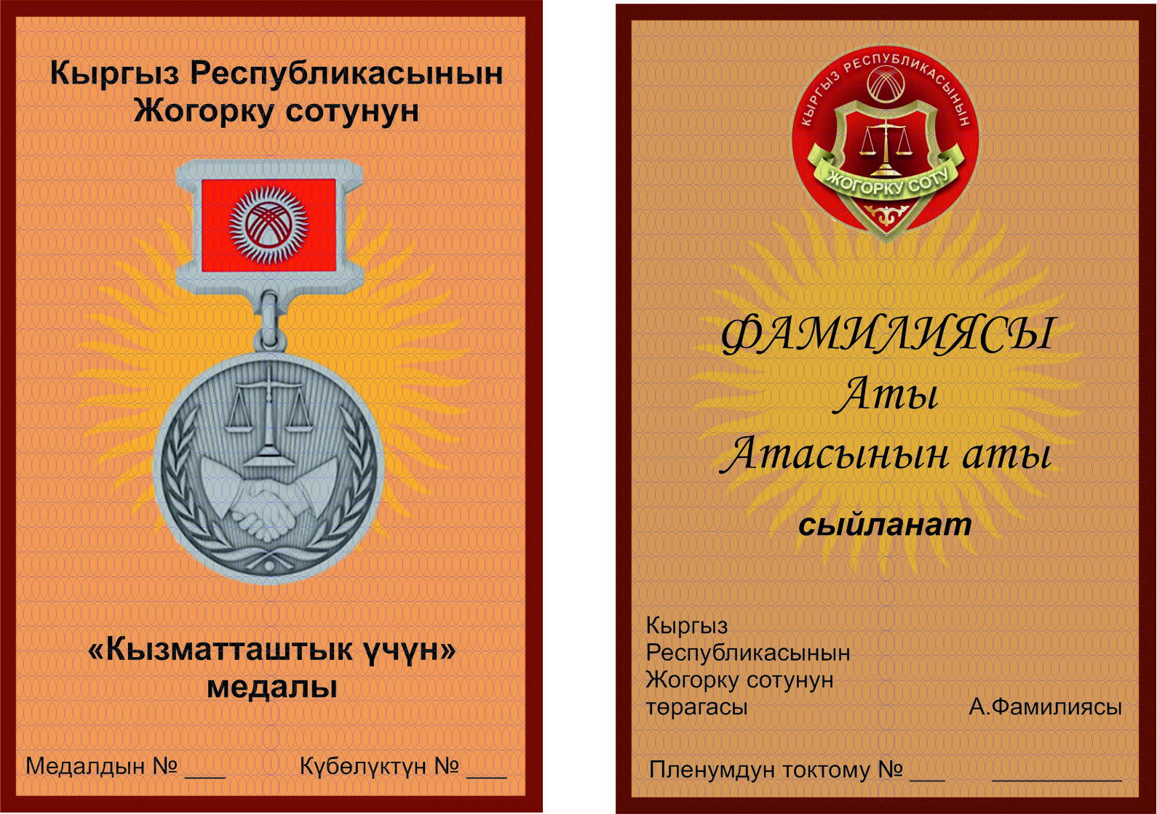

Кыргыз Республикасынын
Жогорку сотунун сыйлыктары
жөнүндө жобонун 7-тиркемеси

Кыргыз Республикасынын Жогорку сотунун
«Кыргыз Республикасынын сот тутумунун мыктысы» ардак наамынын күбөлүгүнүн
ҮЛГҮСҮ

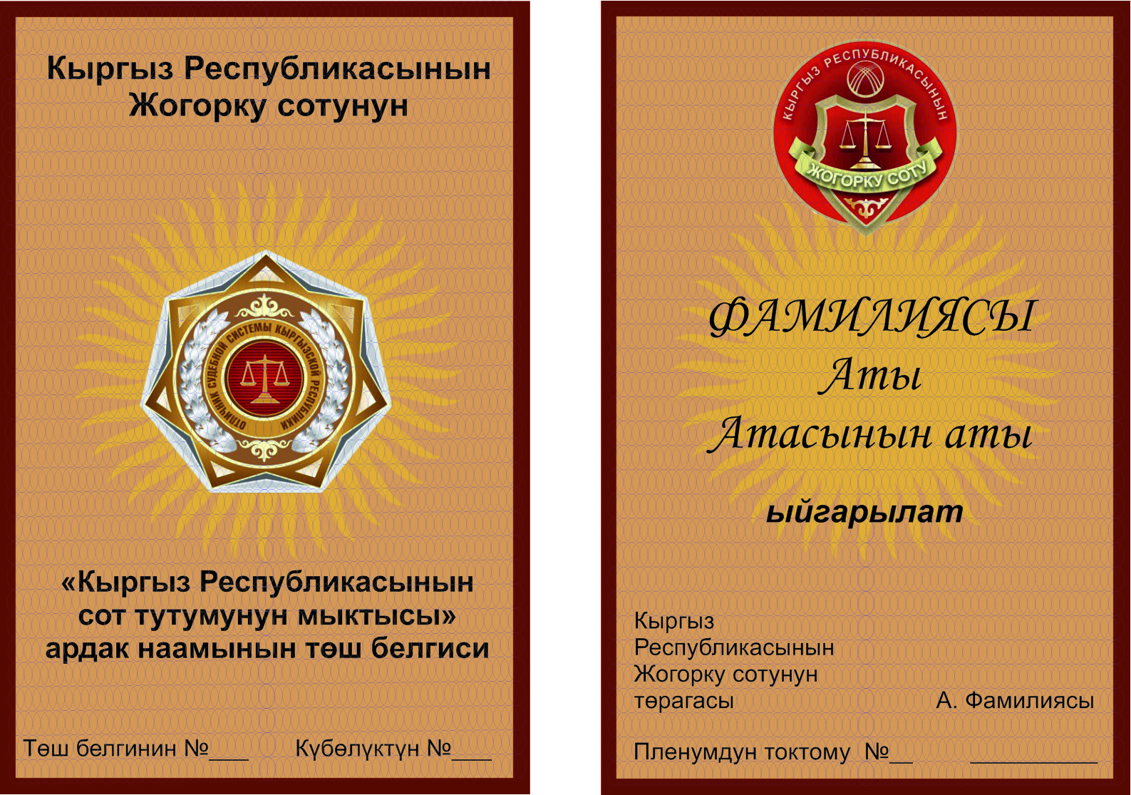

Кыргыз Республикасынын
Жогорку сотунун сыйлыктары
жөнүндө жобонун 8-тиркемеси

Кыргыз Республикасынын Жогорку сотунун
«Сот тутумун өнүктүрүүдөгү салымы үчүн» медалынын күбөлүгүнүн
ҮЛГҮСҮ

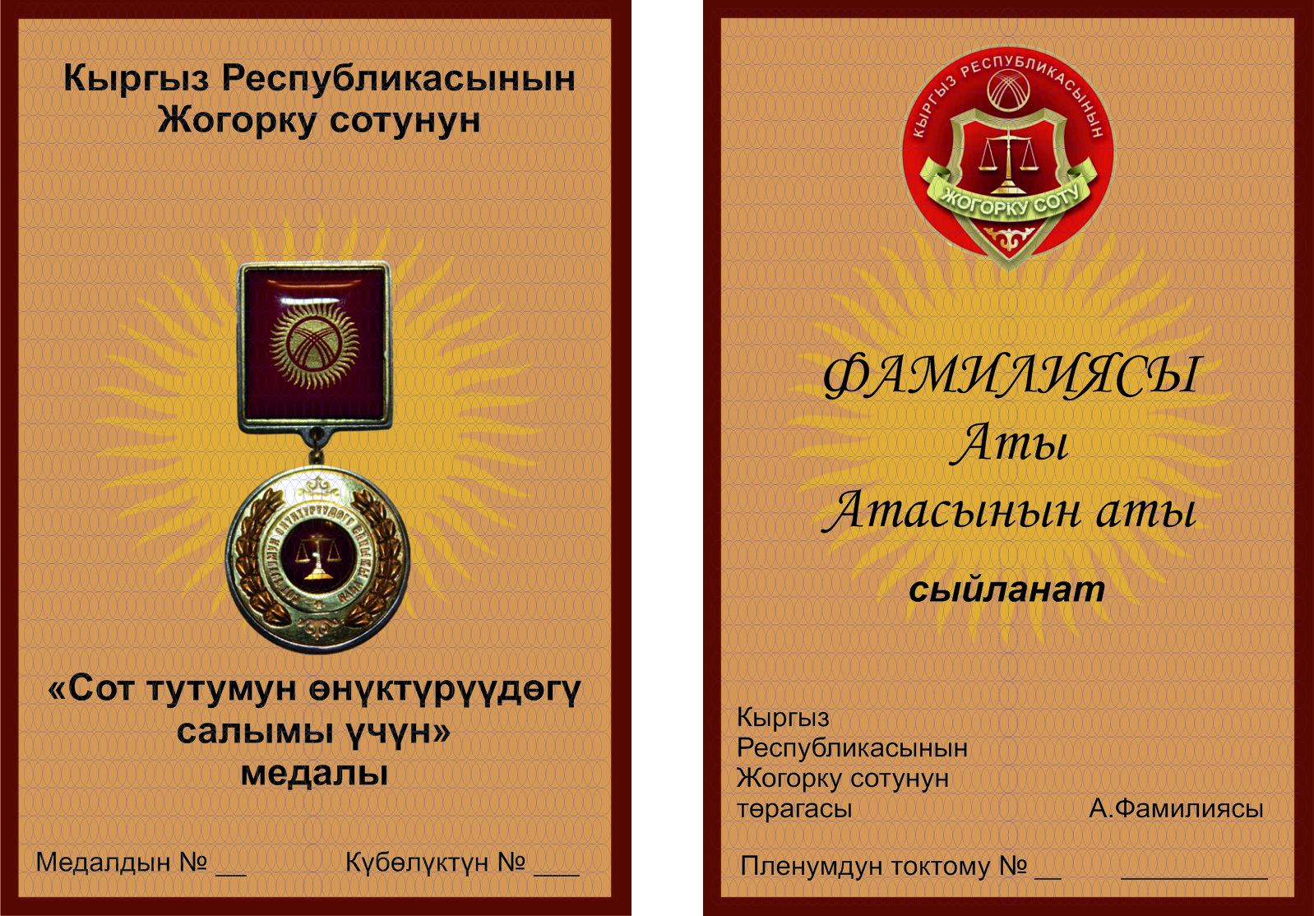

Кыргыз Республикасынын
Жогорку сотунун сыйлыктары
жөнүндө жобонун 9-тиркемеси

Кыргыз Республикасынын Жогорку сотунун
ведомстволук сыйлыгы менен сыйлоого
СУНУШ

1. ___________________________________________________________________________
(сыйлыкка сунушталган адамдын аты-жөнү)
2. ___________________________________________________________________________
(ээлеген кызматы, дайындалган күнү)
3. ___________________________________________________________________________
_____________________________________________________________________________
(ведомстволук сыйлыктын аталышы, сыйлыкка сунуштоонун негизин көрсөтүү менен)

4. Туулган күнү ________________________ 5. Билими _____________________________
(күнү, айы, жылы)
_____________________________________________________________________________
(качан, кайсы окуу жайын аяктаган)

6. Илимий даражасы, илимий наамы ______________________________________________

7. Мамлекеттик сыйлыктары ____________________________________________________
_____________________________________________________________________________
(сыйлыктын аталышы, акыркы сыйланган датасы)

8. Ведомстволук сыйлыктары ____________________________________________________
_____________________________________________________________________________
(сыйлыктын аталышы, акыркы сыйланган датасы)
9. Сыйлыкка сунуштоого укук берген иш стажы ____________________________________

10. Квалификациялык классы (класстык чени, наамы) _______________________________
_____________________________________________________________________________
(берилген датасы)
11. Мурда тартип жазасы колдонулганбы _________________________________________ _____________________________________________________________________________
(жазанын түрү, буйруктун (чечимдин) реквизиттери же жаза колдонулбагандыгы жөнүндө маалымат)

12. Иштеген мезгилдери жөнүндө маалымат

Датасы (жылы, айы) |  | Мекеменин аталышы | Кызматы
дайындалган | бошотулган
13. Иш стажы: жалпы ___________ бул тармакта __________ аталган органда___________

__________________ ___________________________________ ________________
(колу) (кадрлар б/ча кызматкердин инициалы, фамилиясы) (датасы)

М.О.

14. Мүнөздөмө
(сыйлыкка сунушталган адамдын конкреттүү салымдарын көрсөтүү менен)
_____________________________________________________________________________
__________________________________________________________________________________________________________________________________________________________
_____________________________________________________________________________
_____________________________________________________________________________
_____________________________________________________________________________
_____________________________________________________________________________
_____________________________________________________________________________
_____________________________________________________________________________

15. Ушул сунушта көрсөтүлгөн маалыматтар анык.

_____________________________________________________________________________
(сунуш киргизген субъекттин кызматынын аталышы)
____________________ _______________________________ ___________________
(колу) (мам. органдын жетекчисинин инициалы, фамилиясы) (датасы)

М.О.

